**Actividad Reflexiva de Religión, valores y espiritual**

Nombre ………………………………………………………………Primero Medio.

Tema : Mis cualidades como persona

Objetivo: Descubrir las cualidades personales y de los demás como regalos para el desarrollo personal y social.

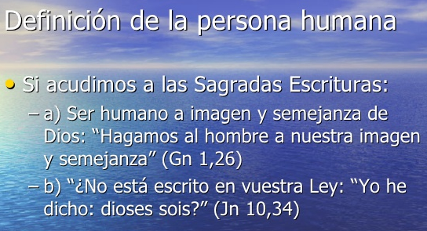

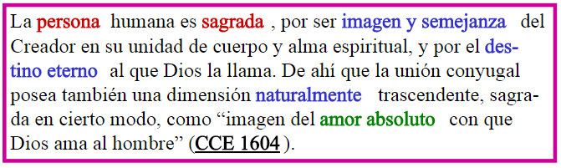

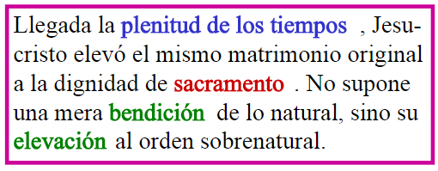

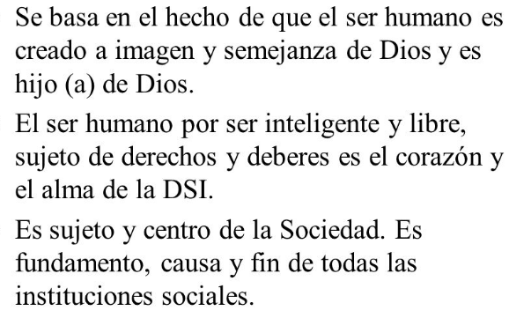

Todas las personas tenemos cualidades o aspectos positivos que nos acercan hacia lo bueno y a su vez tenemos aspectos negativos que llamamos defectos.

Responda lo siguiente:

1.- ¿Qué son las virtudes o cualidades y como las relacionamos con nuestra condición de ser creados por Dios?

2.- ¿Cuáles son su cualidades mas importantes como persona? Fundamente

3.- Piense en una persona que no le cae bien y trate de descubrir sus defectos y virtudes. ¿Qué sensación le queda, es más fácil ver los defectos o las virtudes?

4.- ¿Cómo puede influir esta condición señalada en el desarrollo de nuestras relaciones humanas y nuestro propio desarrollo humana para potenciar nuestras cualidades?